AC145 Scheda creata il 8 gennaio 2026
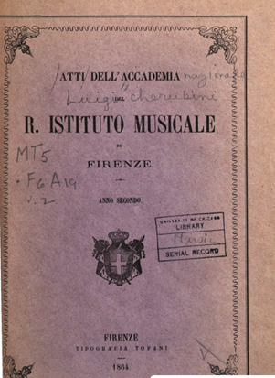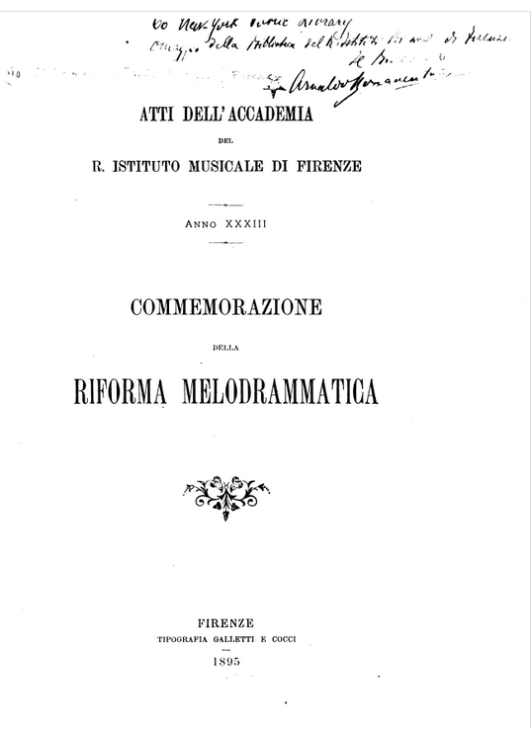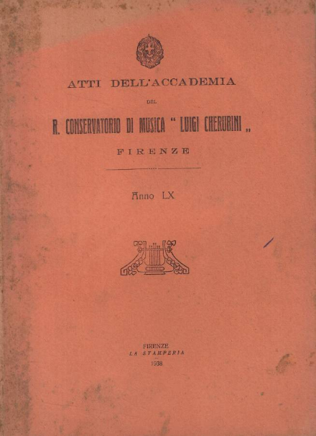
Descrizione storico bibliografica
*Atti dell'Accademia del R. Istituto musicale di Firenze. - Anno 1 (1863)-anno 30 (1892). - Firenze : Tipografia Tofani, 1863-1892. - 30 volumi ; 21 cm. ((Annuale. – L’editore varia. - TO00177547
Variante del titolo: *Atti dell'Accademia del Regio istituto musicale di Firenze
Comprende: 33 (1895): *Commemorazione della riforma melodrammatica
Autore: Accademia dell'Istituto musicale <Firenze>
Copia digitale 2(1864)-30(1892); 1881; 33(1895)

*Annuario del R. Istituto musicale di Firenze e atti dell'Accademia. - Anno 1 (1899)-anno 2 (1899-1900). - Firenze : Tipografia Galletti e Cocci, 1899-1901. - 2 volumi ; 25 cm. ((Annuale. - Gli atti dell'Accademia hanno una loro distinta numerazione: anni 31/35 (1899)-anni 36/38 (1901). - UBO3166827

*Annuario del R. Istituto musicale di Firenze. - Vol. 3 (1900/1907)-vol. 6 (1910). - Firenze : Tipografia Galletti e Cocci, 1907-1910. – 4 volumi ; 25 cm. ((Annuale. - TO00202923
Autore: Istituto musicale <Firenze>

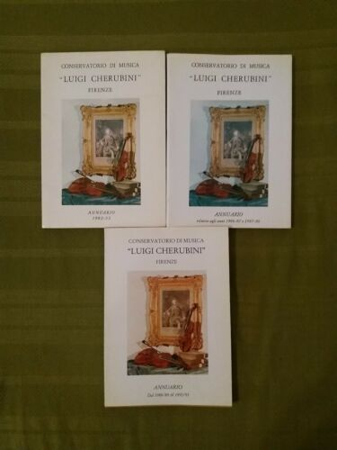
*Atti dell'Accademia del R. Istituto musicale Luigi Cherubini di Firenze. - Anno 39/43 (1911)-anno 53 (1917). - Firenze : Tipografia Galletti e Cocci, 1911-1917. - 4 volumi ; 21 cm. ((Biennale. - TO00202933
Continuazione parziale di: *Annuario del R. Istituto musicale di Firenze e atti dell'Accademia
Autore: Accademia dell'Istituto musicale Luigi Cherubini <Firenze>

*Atti dell'Accademia del R. Conservatorio di musica Luigi Cherubini Firenze. – 54 (1926)-61 (1941). - Firenze : tip. Sordomuti, 1926-1941. - 8 volumi ; 21 cm. ((Irregolare. - L'editore cambia. - TO00202932
Autore: Accademia del Conservatorio di musica Luigi Cherubini <Firenze>

*Annuario del Conservatorio di musica Luigi Cherubini Firenze. – 1982/83-1988/93. - Firenze : [s.n., 1983?-1993?]. – 4 volumi ; 25 cm. ((Biennale. - LO10411044
Autore: Conservatorio di musica Luigi Cherubini <Firenze>
Soggetto: Conservatorio di musica <Firenze> - 1863-1993
Informazioni storico bibliografiche
Conservatorio di musica Luigi Cherubini
Piazza delle Belle Arti, 2; Sede distaccata di Villa Favard: Via Rocca Tedalda, 451
50122 Firenze (Firenze)
Telefono: 0552989311 Fax: 0552396785 E-mail: protocollo.consfi@pec.it Tipologia: ente di istruzione e ricerca
Il Conservatorio Luigi Cherubini nacque con decreto granducale del 6 agosto 1849 che convertì la scuola musicale dell'Accademia delle Belle Arti di Firenze in Istituto musicale a sé stante alla cui direzione fu chiamato Giovanni Pacini, noto compositore dell'epoca e operista. Vittorio Emanuele II, con decreto del 15 marzo 1860, soppresse le vecchie scuole, distaccandole definitivamente dall'Accademia delle Belle Arti e trasformandole in "Regio Istituto Musicale di Firenze". Nel 1910 l'Istituto musicale fu intitolato a Luigi Cherubini. Infine, durante la direzione di Arnaldo Bonaventura, il Regio Decreto del 31 dicembre 1923 trasformò l'Istituto in "Regio Conservatorio di Musica". Dal 1849 a oggi sono stati direttori dell'Istituto Giovanni Pacini, Luigi Ferdinando Casamorata, Guido Tacchinardi, Ildebrando Pizzetti, Arnaldo Bonaventura, Giacomo Setaccioli, Alberto Franchetti, Guido Guerrini, Vito Frazzi, Adriano Lualdi, Antonio Veretti, Guido Turchi, Amleto Manetti, Valentino Bucchi, Firmino Sifonia, Giuseppe Giglio, Giovanni Cicconi, Mario Pazzaglia, Paolo Biordi, Flora Gagliardi, Paolo Zampini (attuale direttore). Il Conservatorio possiede anche un'importante biblioteca costituita dal fondo della vecchia scuola, da un fondo proveniente dalla corte granducale di Toscana (Fondo Pitti) e da varie donazioni di fondi specifici (Ricasoli, Casamorata, Basevi, Corsini ecc.). Importante è anche il Museo degli strumenti musicali provenienti dalla Raccolta Medicea, di cui era consegnatario Bartolomeo Cristofori, primo costruttore di pianoforti. Il Museo è costituito da strumenti ad arco di grande valore (Stradivari, Amati ecc.), nonché da strumenti a tastiera e a fiato.
Complessi archivistici: Grossi Pietro (fondo)
Bibliografia:
«Atti dell'Accademia del R. Istituto musicale 'Luigi Cherubini' di Firenze», Firenze, Tipografia Galletti e Cocci, 1911-
Damerini Adelmo e Francini Ciaranfi Anna Maria, "Esposizione nazionale dei conservatori e biblioteche in 1. centenario del Conservatorio L. Cherubini. Palazzo Davanzati, 27 ottobre 1949", [Firenze], 1949
Becherini Bianca, "I manoscritti e le stampe rare della Biblioteca del Conservatorio L. Cherubini di Firenze", Firenze, L. S. Olschki, 1964
Newton Paul George, "Florence, Biblioteca del Conservatorio di musica L. Cherubini, manuscript Basevi 2439. Critical edition and commentary, 2 v., Ann Arbor, UMI, 1968
"Gli strumenti musicali della corte medicea e il Museo del conservatorio Luigi Cherubini di Firenze. Cenni storici e catalogo descrittivo", Firenze Licosa, 1969
"Catalogo del fondo Basevi nella Biblioteca del Conservatorio Luigi Cherubini di Firenze. Musica vocale, opere teatrali manoscritte e a stampa", Roma, Torre d'Orfeo, 1994
Borghi Renato e Tromboncino, Bartolomeo, "Il manoscritto Basevi 2441 della Biblioteca del Conservatorio L. Cherubini di Firenze". Edizione critica, Cremona, Scuola di Paleografia e Filologia musicale (Un. di Pavia), 1995
Mirella Branca (a cura di), "Il museo degli strumenti musicali del Conservatorio Luigi Cherubini. Rendo lieti in un tempo gli occhi el core", Livorno, Sillabe, 1999
Redazione e revisione: Alessandrini Adriana, 2018/01, prima redazione Morotti Laura, 2018/02, revisione Senzacornice (Alessandra Acocella-Caterina Toschi), 2018/01, revisione
Valgimogli Lorenzo, 2018/05, supervisione della scheda
https://siusa-archivi.cultura.gov.it/cgi-bin/pagina.pl?TipoPag=cons&Chiave=18095.

